протокол № 30/14

рассмотрения и оценки заявок на участие в запросе котировок
г. Рубцовск 17 июля 2014 года
1. Муниципальный заказчик:
Полное наименование: Администрация города Рубцовска Алтайского края
(для Управления Администрации города Рубцовска по жилищно-коммунальному, дорожному хозяйству и благоустройству)
Почтовый адрес: 658200, Алтайский край, г. Рубцовск, пр. Ленина, 130
Адрес электронной почты: zakaz@rubadm.ru
Контактный телефон: (38557) 4-12-85

2. Извещение о проведении запроса котировок было размещено на официальном сайте www.zakupki.gov.ru (извещение №0117300085514000146 от 10.07.2014).

3. Начальная (максимальная) цена контракта: 159 613 (сто пятьдесят девять тысяч шестьсот тринадцать) рублей 96 копеек.

4. Существенными условиями муниципального контракта, который будет заключен с победителем в проведении запроса котировок, являются следующие:
4.1. Наименование, характеристики и объем выполняемых работ: разработка проектно-сметной документации на строительство светофорного объекта на пересечении ул. Алтайская – ул. Светлова в городе Рубцовске в 2014 году, в рамках реализации муниципальной целевой программы «Повышение безопасности дорожного движения в городе Рубцовске на 2011-2015 годы» в соответствии с описанием объекта закупки.
4.2. Сроки выполнения работ: в течение 20 (двадцати) календарных дней с даты заключения муниципального контракта.
4.3. Цена контракта, определенная по итогам рассмотрения и оценки заявок на участие в запросе котировок.

5. Состав комиссии по определению поставщика (подрядчика, исполнителя) при осуществлении закупок товаров, работ, услуг путем запроса котировок по направлению «Жилищно-коммунальное, дорожное хозяйство и благоустройство» определен постановлением Администрации города Рубцовска Алтайского края от 28.05.2014 № 2265 «Об организации работы по определению поставщика (подрядчика, исполнителя) при осуществлении закупок товаров, работ, услуг для обеспечения муниципальных нужд в городе Рубцовске». В состав комиссии входит 5 человек. На заседании комиссии присутствовали 3 человека. Кворум имеется. Комиссия правомочна. На период ежегодного отпуска Кидаковой И.М. обязанности секретаря комиссии исполняет Новикова Н.М.

6. Процедура вскрытия конвертов с заявками на участие в запросе котировок и открытия доступа к поданным в форме электронных документов заявкам на участие в запросе котировок, а также рассмотрение и оценка таких заявок, проведена 17.07.2014 в 10 час. 00 мин. по адресу: Алтайский край, город Рубцовск, пр-т. Ленина, 130, Администрация города Рубцовска, малый зал.

7. До процедуры вскрытия конвертов с заявками на участие в запросе котировок и открытия доступа к поданным в форме электронных документов заявкам на участие в запросе котировок поступило 3 (три) заявки, как это зафиксировано в Журнале регистрации поступления заявок в порядке их поступления (Приложение № 1 к настоящему протоколу, являющееся неотъемлемой частью данного протокола), следующих участников закупки:

Порядковый номер заявки | Наименование (для юридического лица), фамилия, имя, отчество (для физического лица) участника запроса котировок | Почтовый адрес | Цена товара, работы или услуги, указанная в заявке (руб.)
1 | ООО «Дорожные Знаки Алтая»  ИНН 2224133850  Контактное лицо: Гордейчик Константин Валерьевич,  тел. 8(3852)538-167 | 656038,  Алтайский край, г.Барнаул,  пр. Ленина, 52/50 | 120 000,00
2 | ООО «Рубцовсктеплосервис плюс»  ИНН 2209026558  Контактное лицо:  Садыкова Юлия Николаевна,  тел. 89039585315 | 658201,  Алтайский край,  г. Рубцовск,  пр. Ленина, 24, пом.1 | 99 900,00
3 | ООО «Транссвет»  ИНН 2224110010  ИНН учредителей: 222201213811, 224700634390  Контактное лицо: Шашкин С.А.  Тел. 8(3852)778-555 | 656011,  г. Барнаул,  ул.Н.Ярных, 34, оф.207 | 126 440,00

8. Котировочная комиссия рассмотрела заявки на участие в запросе котировок на соответствие требованиям, установленным в извещении о проведении запроса котировок, оценила их и приняла на основании полученных результатов следующее решение:
8.1. Признать соответствующими требованиям, установленным в извещении о проведении запроса котировок, заявки на участие в запросе котировок следующих участников закупки: ООО «Дорожные Знаки Алтая», ООО «Рубцовсктеплосервис плюс», ООО «Транссвет».
8.2. Предложение о наиболее низкой цене товаров, работ, услуг составило: 99 900 (девяносто девять тысяч девятьсот) рублей 00 копеек.
8.3. Признать победителем в проведении запроса котировок следующего участника закупки: ООО «Рубцовсктеплосервис плюс», 658201, Алтайский край, г.Рубцовск, пр. Ленина, 24, пом.1.
Цена муниципального контракта: 99 900 (девяносто девять тысяч девятьсот) рублей 00 копеек.
8.4. Сведения об участнике запроса котировок, предложившем в заявке на участие в запросе котировок цену контракта такую же, как и победитель запроса котировок, или об участнике запроса котировок, предложение о цене контракта которого содержит лучшие условия по цене контракта, следующие после предложенных победителем запроса котировок условий: ООО «Дорожные Знаки Алтая», 656038, Алтайский край, г. Барнаул, пр. Ленина, 52/50.
Цена муниципального контракта: 120 000 (сто двадцать тысяч) рублей 00 копеек.
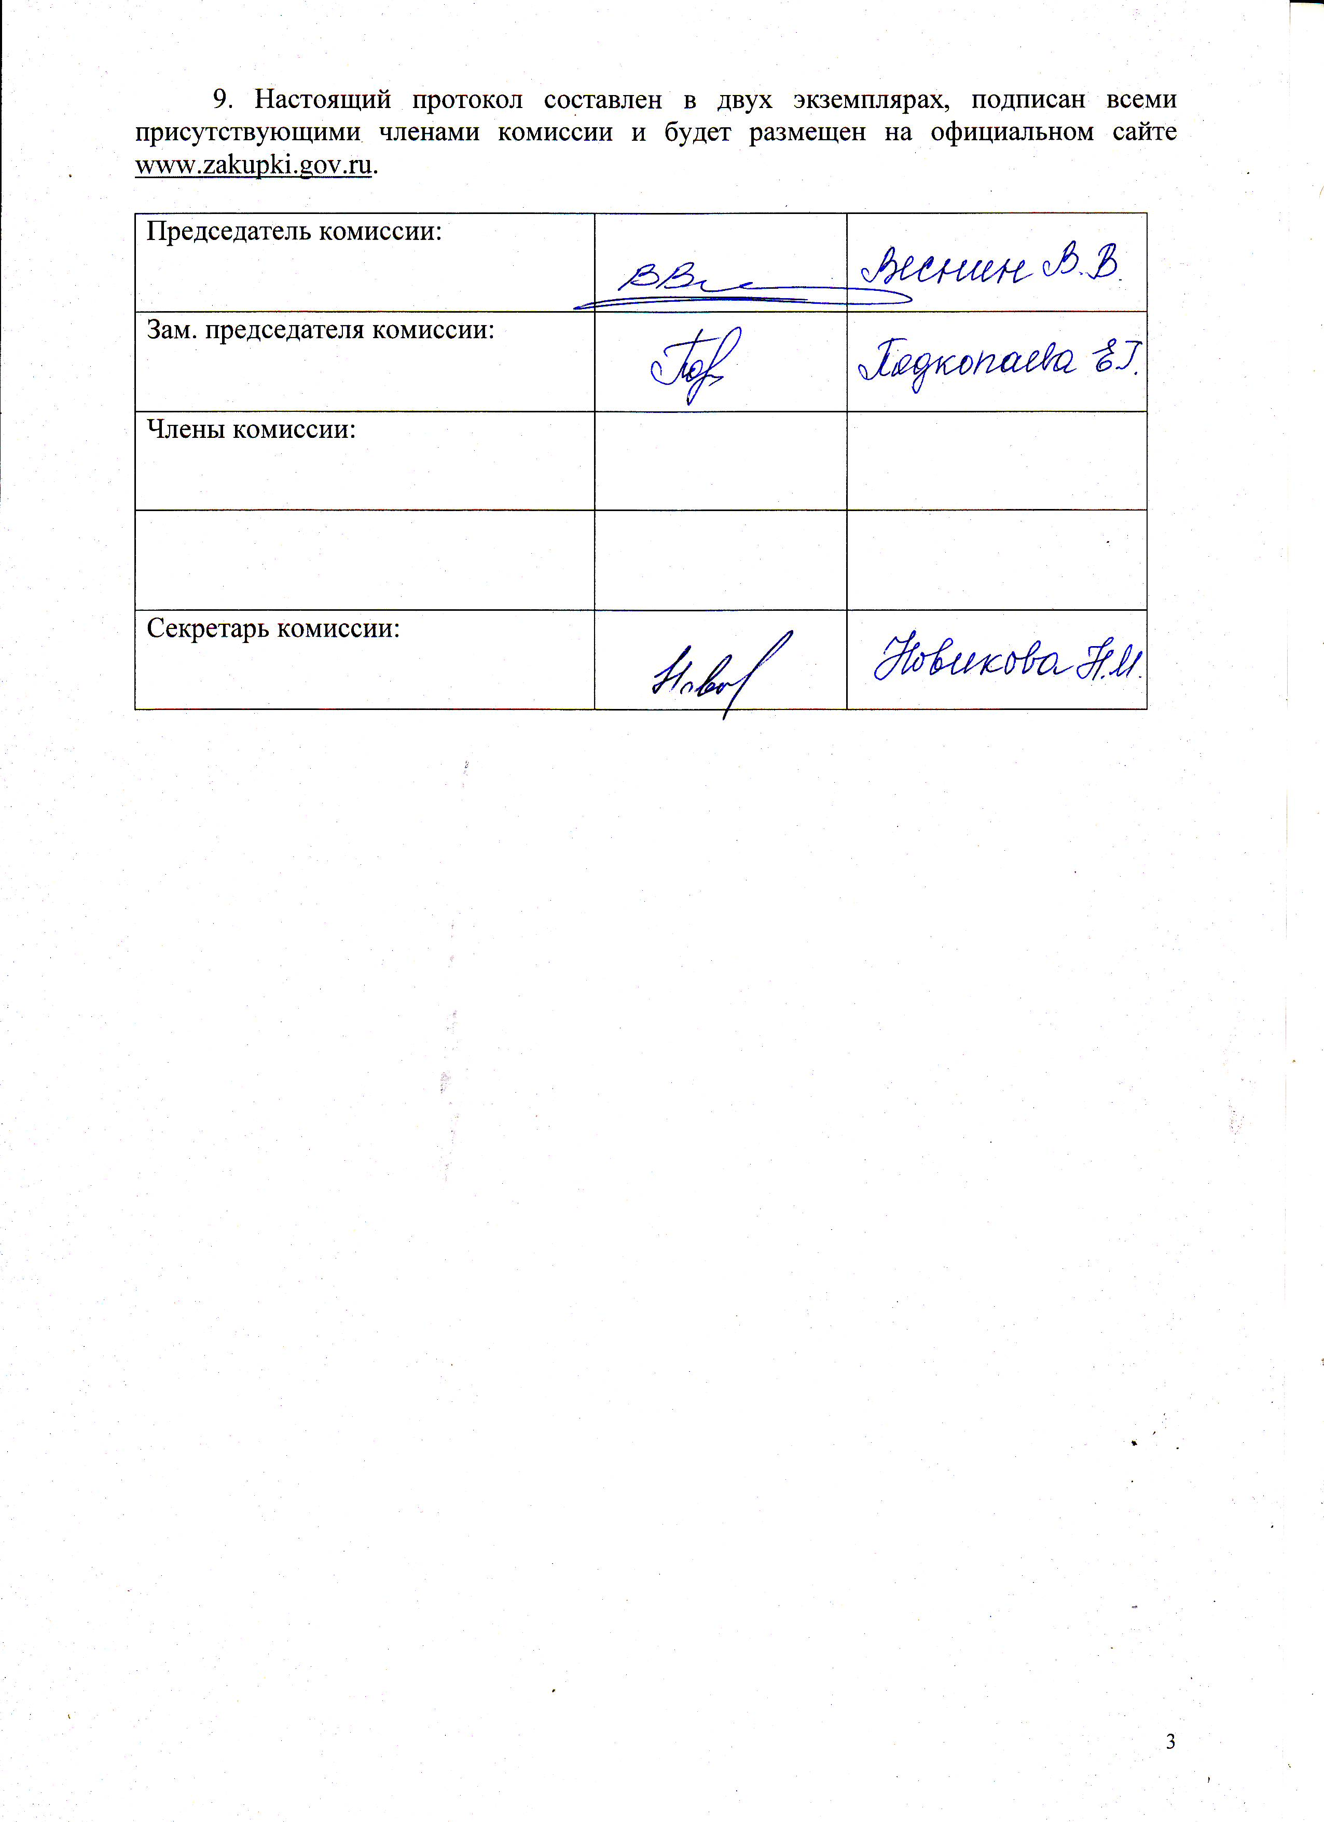

Приложение № 1
к протоколу рассмотрения и
оценки заявок на участие в запросе котировок от 17.07.2014 № 30/14

ЖУРНАЛ РЕГИСТРАЦИИ

поступления заявок для участия в запросе котировок на
разработку проектно-сметной документации на строительство светофорного объекта на пересечении ул. Алтайская – ул. Светлова в городе Рубцовске в 2014 году

№ п/п | Дата поступления котировочной заявки | Время поступления | Регистрационный номер | Форма подачи заявки
1 | 15.07.2014 | 13 час. 21 мин. | 1 | бумажный носитель
2 | 15.07.2014 | 16 час. 49 мин. | 2 | бумажный носитель
3 | 16.07.2014 | 11 час. 58 мин. | 3 | бумажный носитель

